- Создать отчет: Состав комплектаций, путем добавления в стандартный отчет: Распределение материалов, колонок Себестоимость Ед. и Сумма, аналогичных в отчете: Себестоимость выпуска.

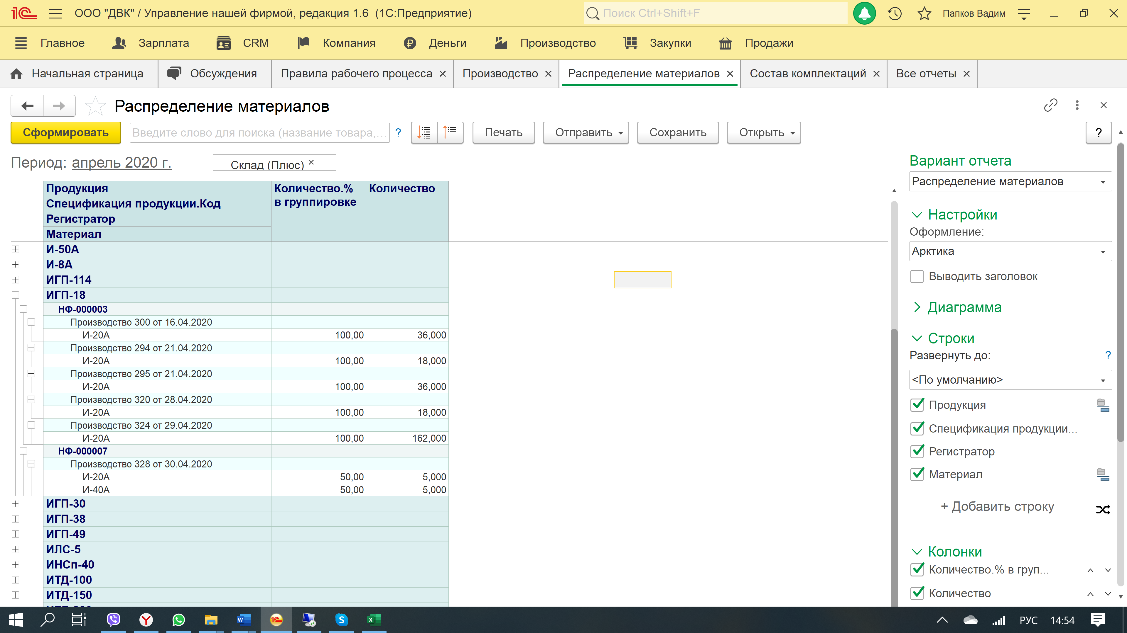
- Вывести по строке Регистратор в колонке Количество итоговую сумму.
Продукция | Количество, % | Количество | Себестоимость ед. | Сумма
Спецификация продукции. Код
Регистратор
Материал
ИГП-18
Производство 300 от 16.04.2020 |  | 40,000 | 45,00 | 1800,00
И-12А | 50,00 | 20,000 | 46,00 | 920,00
И-40А | 50,00 | 20,000 | 44,00 | 880,00

НФ-000003
Производство 300 от 16.04.2020 |  | 36,000 | 38,00 | 1368,00
И-20А | 100,00 | 36,000 | 38,00 | 1368,00

НФ-000007
Производство 328 от 30.04.2020 |  | 10,000 | 41,00 | 410,00
И-20А | 50,00 | 5,000 | 38,00 | 190,00
И-40А | 50,00 | 5,000 | 44.00 | 220,00

- Внизу добавить фильтр: Спецификация.Код с тремя выборами «Да», «Нет», «Все». В примере отражены «Все» производства.
- Создать справа от иконки: Свернуть все группы, аналогичную иконку с подсказкой: Создать спецификацию. Картинка иконки на ваше усмотрение.
- При выделении ячейки: Регистратор (Производство…) и нажатие иконки: Создать спецификацию, открывается автоматически созданная спецификация. Это доработка уже сделана, прописать только путь. Сейчас Путь: Провалится в Производство – Создать на основании – Спецификацию.
- Для избежание создания дублирующих спецификаций, создать проверочное условие:
Если совпадают наименование Материалов и их количества, то не проводить, иначе проводить.
При блокировке показывать сообщение в виде всплывающего окна: Такая спецификация имеется.
Условие стартует при нажатие: Провести и закрыть в спецификации.

